申办流程
一、办理渠道
（一）登陆河北省注册会计师协会官网
登陆河北省注册会计师协会官网（https://www.hebicpa.org.cn/）。进入河北省注册会计师协会政务服务栏目。
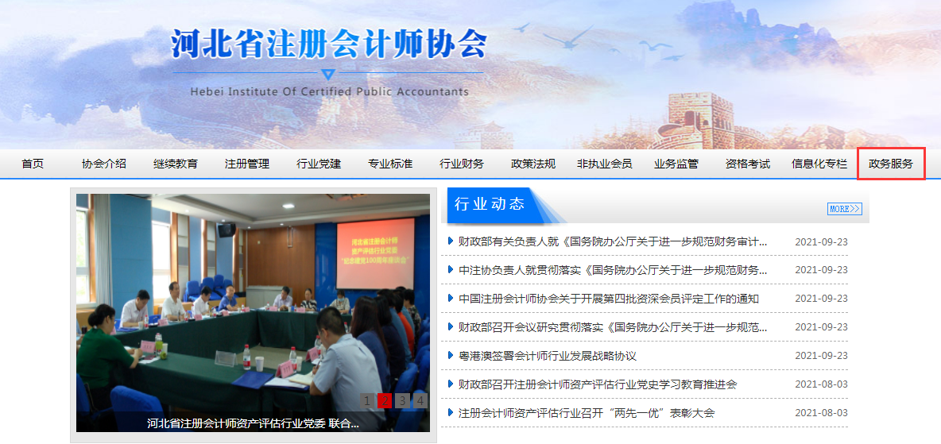
选择“依申请类事项-行政许可-注册会计师注册”。

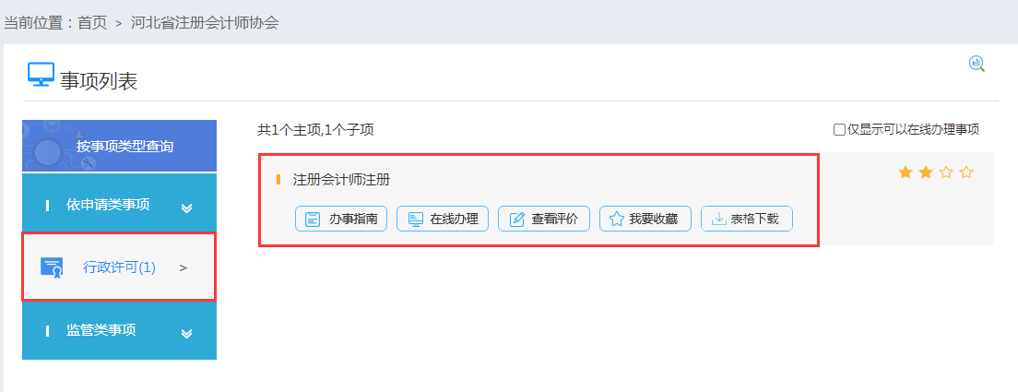

（二）登陆河北政务服务网
登录河北政务服务网（http://www.hbzwfw.gov.cn）。选择“部门选择-省注册会计师协会”。
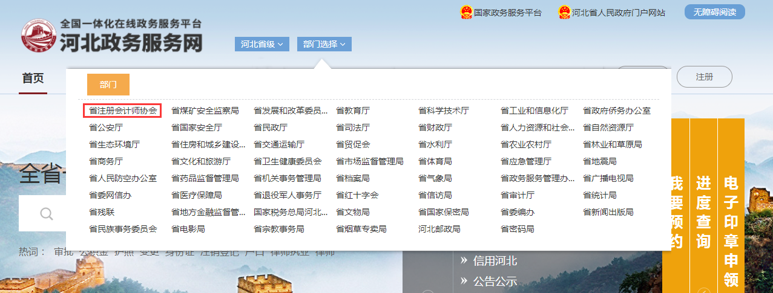

选择“依申请类事项-行政许可-注册会计师注册”。

二、河北省政务服务网办事指南
（一）用户登录
1.1登录
登录河北政务服务网（http://www.hbzwfw.gov.cn）。
主界面如图1.1.1所示：
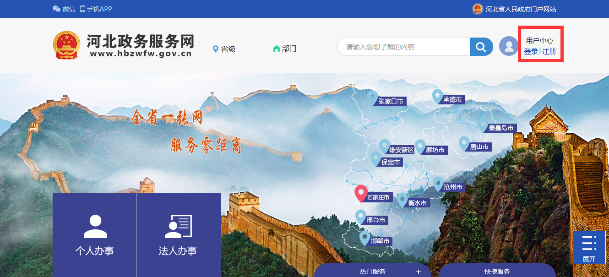
图1.1.1 主界面
右上角“用户中心”，点击“登录”按钮，根据法人或经办人选择登录类型，输入用户名、密码以及验证码，点击“立即登录”。若无账号，请先注册账号。登录界面如图1.1.2所示：

图1.1.2 登录界面
（二）在线办理
2.1在线办理
在主界面显示办理的是法人或个人事项，办理注册会计师注册事项须选择进入【法人办事】，如图2.1.1所示：

图2.1.1
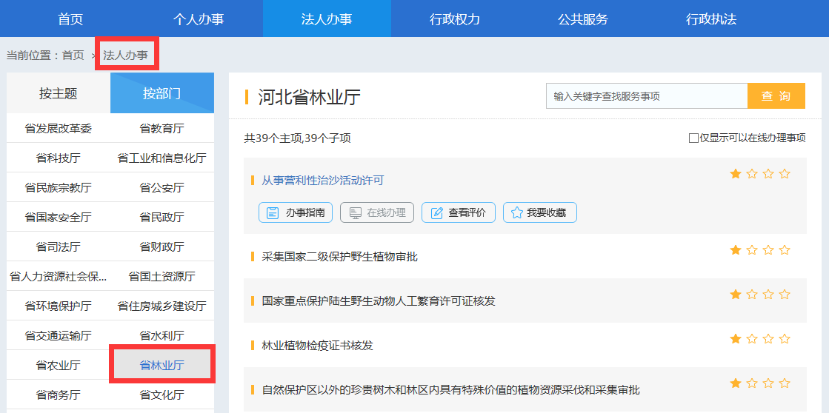
以法人办事为例说明。进入法人办事界面，选择【按部门】按钮,选择申报项目所属部门，比如选择【省林业厅】，如图2.1.2所示:
图2.1.2
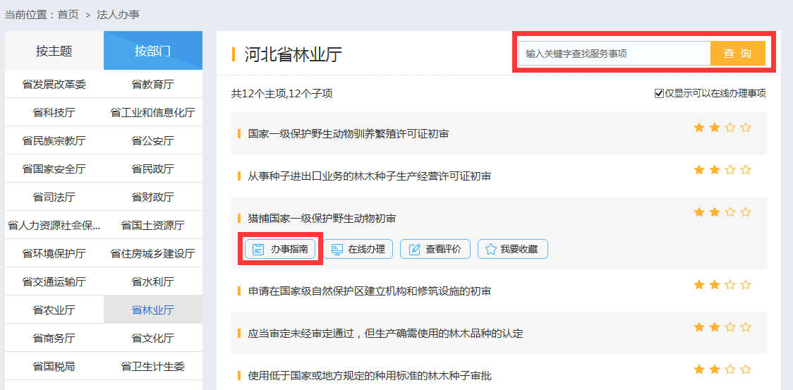
可以通过搜索栏查询要办理的事项，也可以通过勾选【仅显示可以在线办理事项】找到该事项。可先点击【办事指南】（如图2.1.3所示），了解该事项相关办理信息，再点击【在线办理】按钮，如图2.1.4所示。
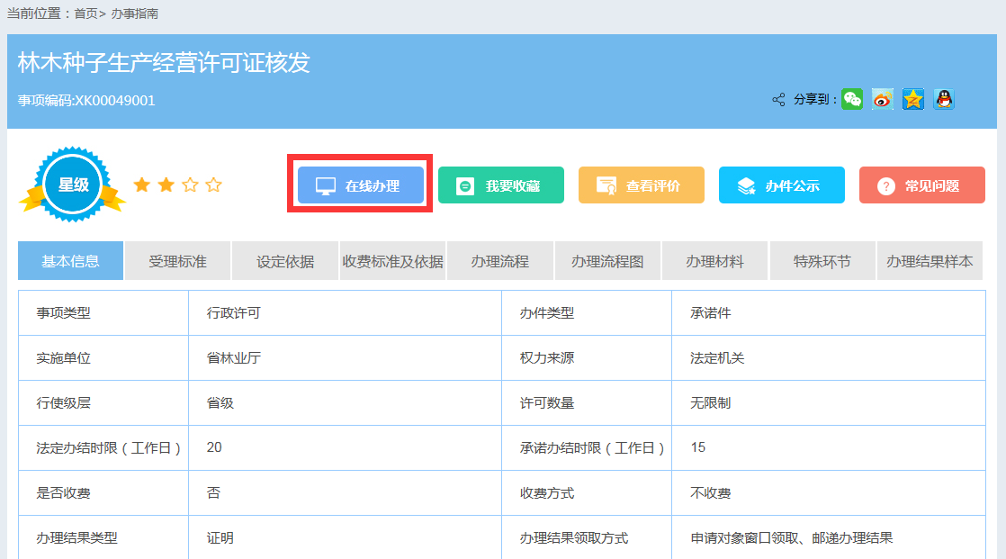
图2.1.3
图2.1.4
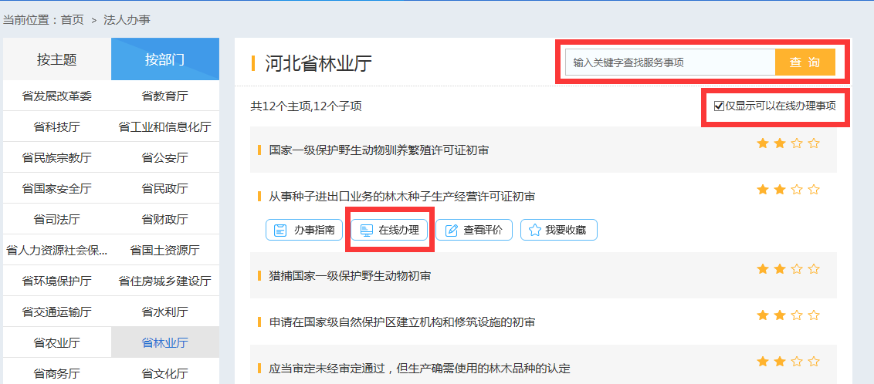
也可以直接点击【在线办理】按钮，直接申请，如图2.1.5所示。
图2.1.5
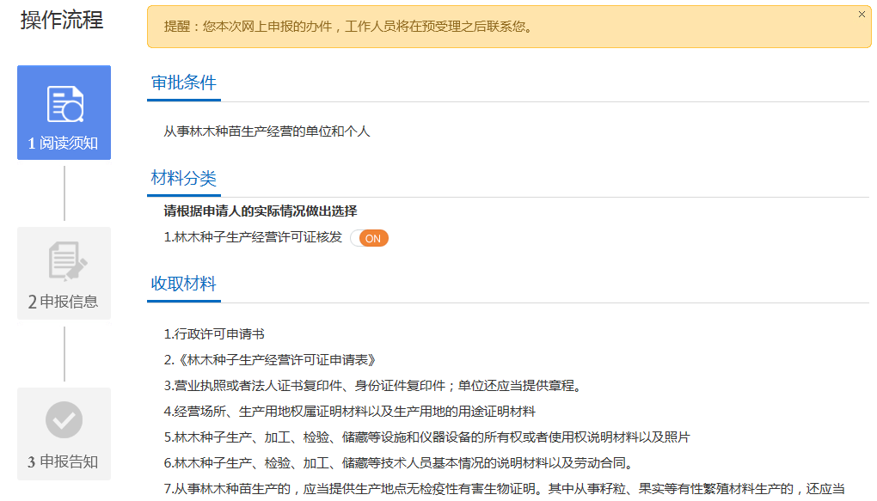
进入阅读须知界面，请自检审批条件是否满足，并仔细查看所需要收取的材料列表，如图2.1.6所示,点击网页最下方的【下一步】按钮。
图2.1.6

点击【下一步】按钮后，跳转到到申报信息界面，在申报信息界面，需要填写一些基本信息，其中带*号为必填项，根据实际情况进行填写。另外，如果有业务表单，点击【在线填表】，根据实际情况进行填写。
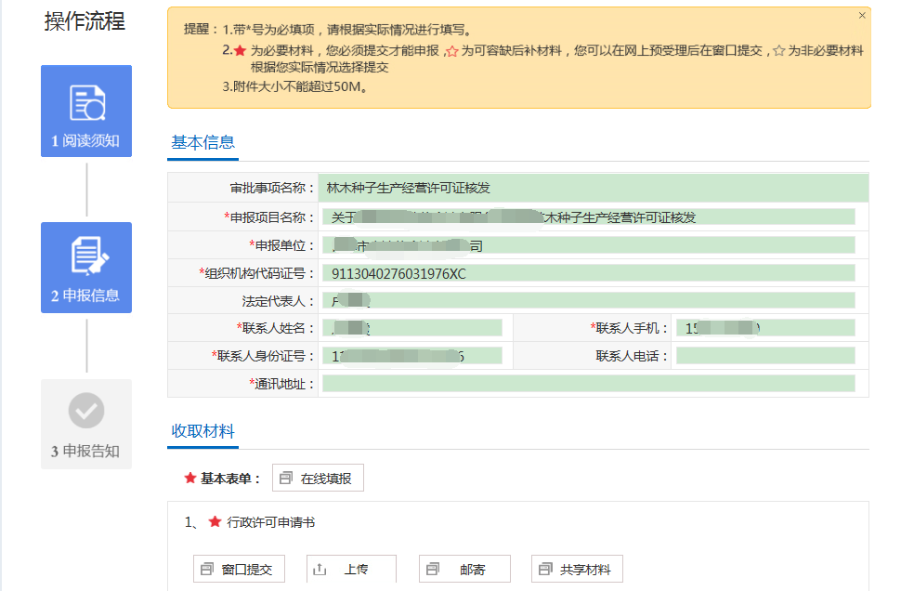
图2.1.5
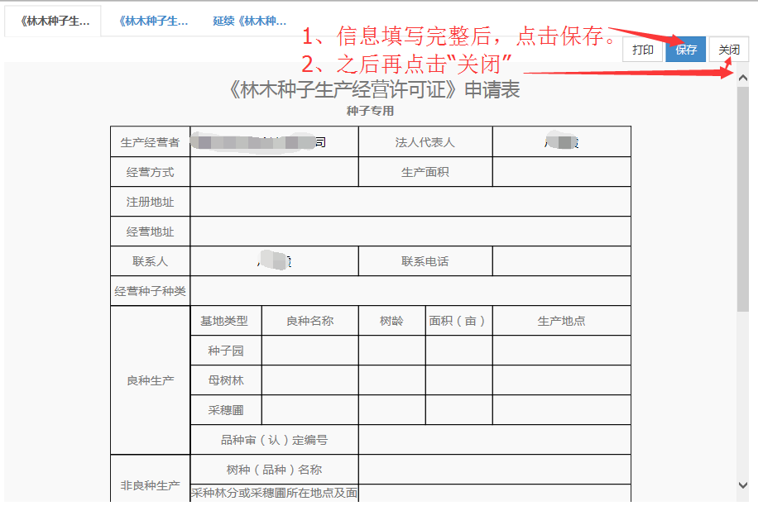
点击【在线填表】后，界面如图所示。表格填写完整之后，点击【保存】按钮，系统会提示保存成功，之后点击【关闭】按钮关闭在线填表界面，不可直接点击浏览器的关闭按钮。如图2.1.5.1所示。
图2.1.5.1
申报材料支持多种收取方式。如窗口提交、电子件上传、在线申报、邮寄等，若为本地上传，需要选择【上传】，上传相关电子文件，如图2.1.6所示。若选择【邮寄】，则填写相应揽收地址、寄件人地址等信息，待快递公司上门取件。上门取件范围目前限石家庄。如2.1.7所示。

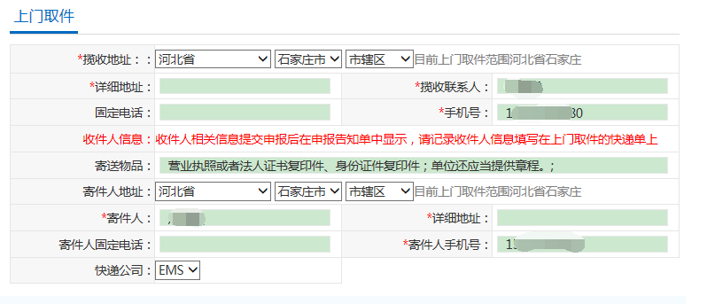
图2.1.6
图2.1.7
点击【保存草稿】保存办件信息，再点击【提交】按钮，页面跳转到申报告知页面，如图2.1.8所示。办件申报成功，其中办件申报号及查询密码可以用来查询办件进度。


图2.1.8
（三）用户中心
3.1用户中心
在门户网站右上方，点击【用户中心】，进入用户中心界面。如图3.1.1

图3.1.1
3.2我的办件
【我的办件】显示用户所有的办件列表。可以查看办件申报日期、申报事项、受理部门、办件状态等信息，还可对办理事项进行评价。如图3.2.1所示。
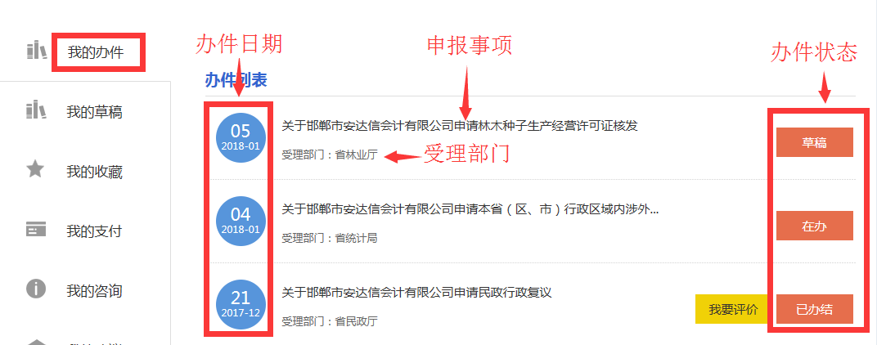
图3.2.1
点击办理的事项，还可以查看当前办件的办理进度、办件基本信息、材料信息、物流信息等。如图3.2.2所示。
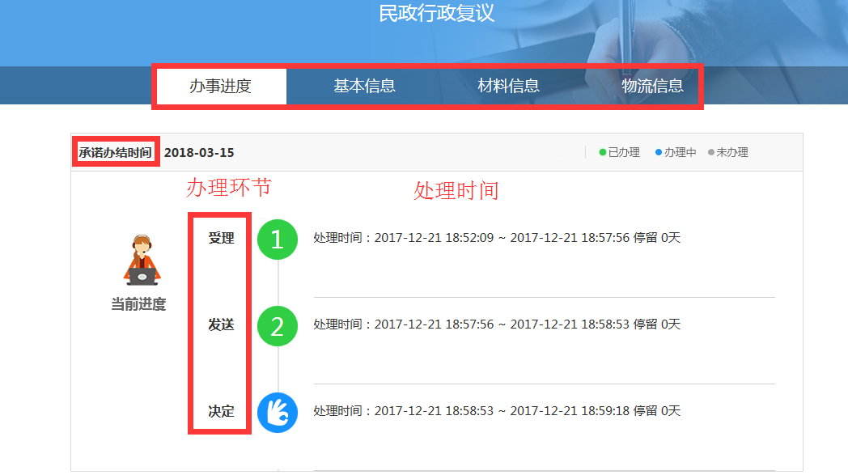
图3.2.2
3.3我的草稿
【我的草稿】里面的办件,若不再使用，可以点击【删除】按钮，进行删除操作。也可以点击申报事项名称，进入申报界面，继续进行未完成的申报。如图3.3.1所示。

图3.3.1
3.4补齐补正
在用户中心，【我的办件】列表中，如果有办理状态为“补齐补正”的办件，如图3.4.1所示,点击右方的【补齐补正】按钮。

图3.4.1
补齐补正界面如图3.4.2所示。材料补齐之后，点击【提交】按钮。

图3.4.2
提交后,页面跳转到补齐补正告知页面，如图3.4.3所示，材料补齐补正成功。
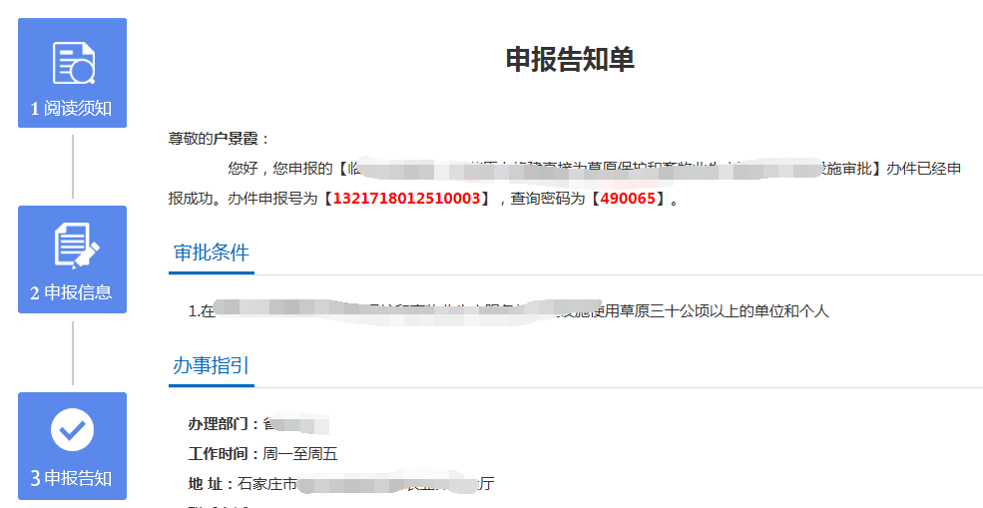
图3.4.3
三、特殊情况
如有特殊情况，可以携带申请材料、身份证件等材料，到石家庄市鹿泉区装院路198号河北省注册会计师协会303室，现场提交材料进行办理。

